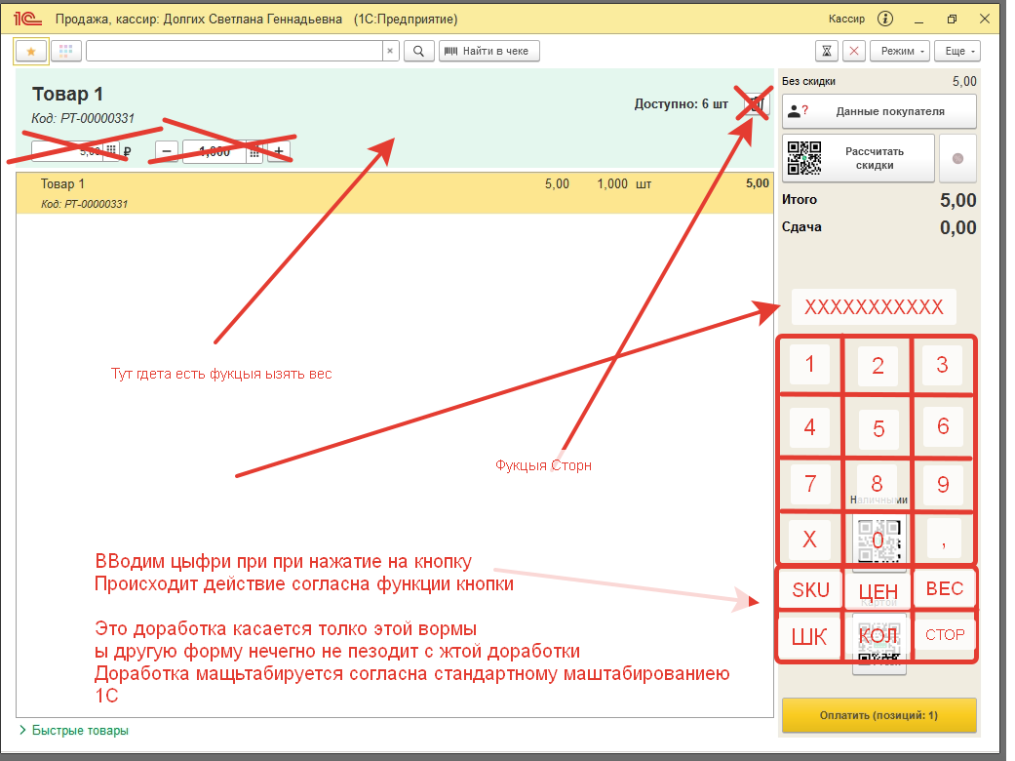
Это то где нужно доработать клавиатуру

Тут клавиатуру не нужна дорабатывать. Сейчас при нажатии на снопку клавиатура она появляется
А нужно чтобы появлялось при нажатии на вид оплаты
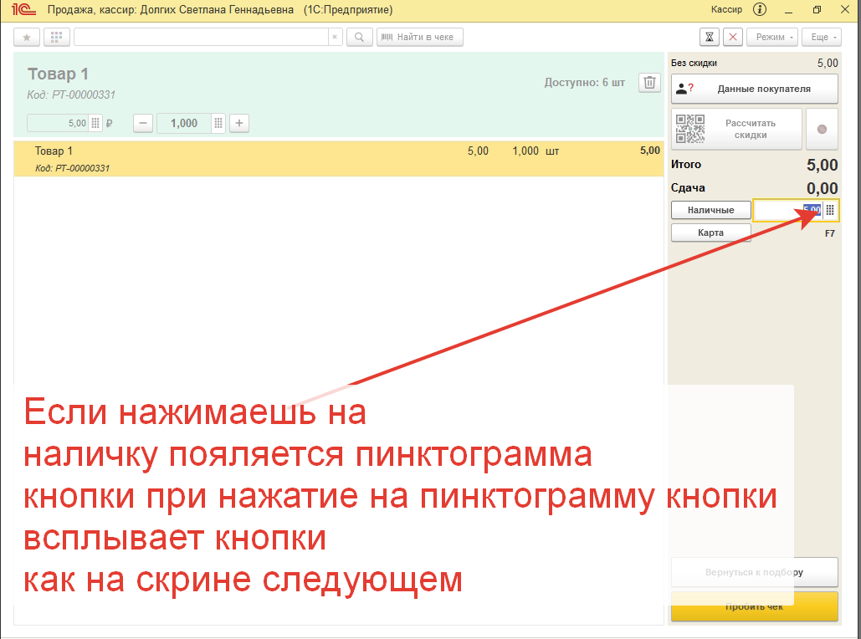

На вкладке вид оплата не нужна делать клавиатуру там она уже есть нужно просто поменять
Поменять последовательность ее отображение
Сейчас выбираем вид оплаты появляется пиктограмма клавиатура потом нажимаем на пиктограмму появляется клавиатура
Нужно сделать при выборе любого вид оплаты появляется клавиатура сразу

